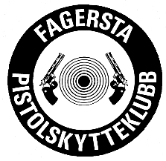 INBJUDAN

På uppdrag av Västmanlands Pistolskyttekrets får härmed
Fagersta PSK inbjuda till kretsmästerskap i Militärsnabbmatch B och R på Semla skjutbana.

Lördagen 2020 09 26

Tävlingsledare Niklas Ahlén
070-7981733

Anmälan På plats

Startavgift 50:-kr.

Omfattning Militär Snabbmatch enligt skjuthandbok.
Som omfattar 12 serier om vardera 5 skott.
Skjuttid 10, 8, 6 sekunder
I en helmatch skjuts 4 serier på varje visningstid
En provserie om 5 skott och 10 sekunder föregås.

Skjutlag 1 10:00 B och C
2 ca12:30 R och A

Klassindelning Öppen B och R
C 1,2,3 A1,2,3
Dam C
Juniorer C
Vy Vä C

Vapen och kortkontroll Enligt gällande bestämmelse

Tävlingsjury. Anslås tävlingsdagen.

Kretsens skyttar hälsas varmt välkomna.

